**Шайсултанова Гульмира Амангельдиновна**,

учитель начальных классов,

Талшыкская средняя школа,

Северо-Казахстанская область,

Акжарский район

**Сложение и вычитание числа 2**

Открытый урок по математике в 1 классе

**Цель**: формировать табличные случаи сложения и вычитания числа 2;

**Задачи**: повторить и закрепить принцип сложения и вычитания числа 1, совершенствовать умение решать задачи в стихах, вырабатывать навыки устного счета. Повторить нумерацию чисел в пределах 10; развивать навыки логического мышления, речь учащихся, способствовать развитию внимания, смекалки; пробудить интерес к предмету, воспитывать любовь к природе.   
**Оборудование**: интерактивная доска, учебник издательства «Алматыкитап», Рабочая тетрадь №2, Доп. Тетрадь по математике изд «Келешек - 2030»

**Демонстрационный материал:**1) числовой отрезок; 2) картина «Зима»; 3) рисунки зверей; 4) геометрические фигуры; 5) карточки с пропущенными числами; 6) числовые веера.

**Раздаточный материал:** геометрические фигуры на снежинках

Тип урока: урок изучения нового материала

Вид урока: интегрированный урок

**Ход урока:**

**1. Мотивация к учебной деятельности.**

*Организация учебного процесса на этапе 1:*

Цель:

1) включить учащихся в учебную деятельность посредством девиза;

2) определить содержательные рамки урока;

3) сформулировать основную образовательную цель урока.

Прозвенел уже звонок

А у нас, ребята с вами

Математики урок!

Я желаю вам удачи в работе на уроке!

Сегодня у нас необычный урок. Мы отправляемся с вами в путешествие.

Закройте глаза

(Запись классической музыки и стихотворения Пушкина «Зима» )

Итак, я предлагаю совершить путешествие в зимний лес. Великолепен лес зимой! Сколько интересного можно увидеть в нем. Давайте посмотрим, кто же спрятался в зимнем лесу?

Угадайте о ком говорится в загадке?

Длинные ушки, быстрые лапки,   
Серый, но не мышка. …

Шуба серая для лета, для зимы другого цвета. (Заяц)

Мы в лесу. Кругом белым-бело. Вот подул ветер, и с неба посыпались снежинки. Кружатся в воздухе и падают на землю - одна красивее другой! Беззвучно летят они и падают вниз

2**. РАЗМИНКА ДЛЯ УМА.** (снежинки с геометрическими фигурами)

-Назвать, что изображено на ваших снежинках. Затем учащиеся развешивают снежинки на доску.

Что изображено на снежинке?

1. точка

2.луч

3.острый угол

4.тупой угол

5.прямой угол

6.отрезок

7.прямая линия

8.замкнутая линия

9.кривая линия

10.треугольник

11.квадрат

11.круг

12.прямоугольник

13.четырёхугольник

14

**3. ПОВТОРЕНИЕ ПРОЙДЕННОГО + 1, - 1**

Цель:

1) повторить табличные случаи сложения и вычитания 1;

2) организовать выполнение учащимися самостоятельной работы в тетрадях;

3) организовать самопроверку работы по эталону;

4) тренировать мыслительные операции: сравнение, анализ, аналогия;

5) мотивировать учащихся к рефлексивному анализу своей деятельности.

Рыжая, пушистая   
На ёлочке живёт.   
Крепкими зубками   
Орешки грызёт.

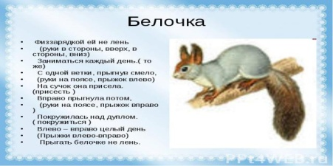Хожу в пушистой шубе, Живу в густом лесу, В дупле на старом дубе орешки я грызу. (Белка). Как готовиться к зиме белка? Какие заготовки делает она? Все ли запасы находит белка?

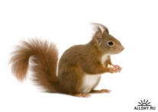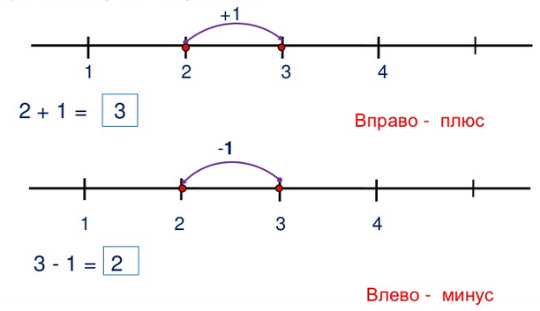

**Задачи в стихах на +1, - 1** (числовые веера)

Задача 1

На крыльце сидит щенок,

Греет свой пушистый бок.

Прибежал ещё один

И уселся рядом с ним.

Сколько стало щенят?

1+1=2

Задача 2

Три пушистых кошечки

Улеглись в лукошечке.

Тут одна к ним прибежала.

Сколько вместе кошек стало?

3+1=4

Задача 3

Сколько бубликов в мешок

Положил ты, Петушок?

- Два, но 1 дедушке дадим,

И останется …

2-1=1

Задача 4

Пять щенят в футбол играли,

Одного домой позвали.

Он в окно глядит, считает.

Сколько их в футбол играет?

5-1=4

Задача 5

Внуку Шуре добрый дед

Дал вчера семь штук конфет.

Съел одну конфету внук.

Сколько же осталось штук?

**4. ФИЗМИНУТКА «Зимняя пляска»**

**5. ПРОПУЩЕННЫЕ ЧИСЛА. Р/тетрадь стр. 30 №1 (Работа в группах)**

Хвост пушистый, мех золотистый. В лесу живёт, в деревне кур крадёт. (Лиса)

0 2 4 * * *

1 3 * * 9

10 8 6 * 4 * 0

- Сравните.

-Восстановите ряд чисел

-Можно ли данную запись назвать рядом цифр? (нет). Почему? (10 – это число, оно состоит из 2-х знаков).

-Какое число в этом ряду лишнее? (10). Почему? Оно двузначное

-А по какому принципу пропущены числа?

ПОВТОРИТЬ СОСТАВ числа 2

2

2=1+1

**6. Минутка чистописания.**

Лапу кто зимой сосёт?   
А ещё он любит мёд.   
Может громко зареветь,   
Как зовут его? ...

Письмо цифры 2 –в воздухе, в тетради стр17 (Доп. тетрадь изд «Келешек - 2030»).

**7. НОВАЯ ТЕМА** «Сложение и вычитание числа 2». с 94

Цель:

1. организовать работу по решению примеров на формирование табличных случаев сложения и вычитания 2;
2. организовать самопроверку учащимися своих работ по эталону для самопроверки с фиксацией результатов;
3. тренировать умение сравнивать числа;
4. тренировать умение проговаривать ответы, доказывать, аргументировать правильность своего ответа;
5. организовать реализацию согласованного плана действий при работе в парах.

Дружбу водит он с лисой,   
Для других ужасно злой.   
Всё зубами щёлк да щёлк,   
Очень страшный серый ...

С помощью числового отрезка объяснить случаи сложения и вычитания числа 2

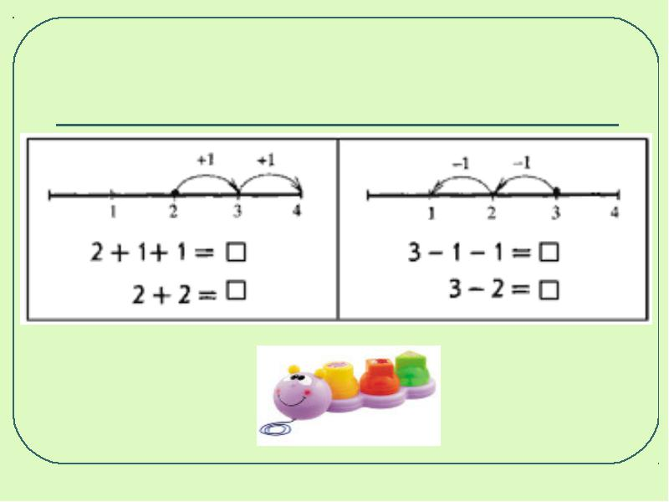

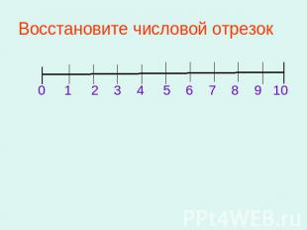

**8. ФИЗМИНУТКА.**

                                 Руки подняли и покачали -

                                 Это деревья в лесу.

                                 Руки согнули, кисти встряхнули -

                                 Ветер качает сосну

                                 В стороны руки, плавно помашем -

                                 Это к нам птицы летят.

                                 Как они тихо садятся, покажем -

                                 Крылья сложили опять.

В зимнее время птицы в лесах тоже есть, но молчаливость их вызвана тем, что зимний день короток, а птицам нужно успеть найти корм и насытиться на долгую зимнюю ночь. Давайте же поможем нашим птичкам

**9. Рабочая тетрадь №2 стр31**. Решение примеров изученных видов. Работа по группам цепочкой

-Давайте проверим, правильно - ли выполнили задание. (Дети сверяют с эталоном). Проверка карточками. Зелёный – кто выполнил без ошибок, жёлтый – допустили ошибки, красный – выполнили неправильно.

3) Работа по учебнику №3 стр.95.

**10. Итог урока. Рефлексия учебной деятельности на уроке.**

Цель:

1)зафиксировать степень соответствия поставленной цели и результатов деятельности;

2) оценить собственную деятельность на уроке;

3)Наметить цели последующей деятельности.

*Организация учебного процесса на этапе 4:*

-Путешествие подошло к концу.

- Какую мы ставили цель на этот урок?

- Что повторяли?

- Удалось ли вам проверить себя?

- Как вы думаете, чем будем заниматься на следующем уроке?

- Я хочу похвалить вас за то, что вы так прекрасно справлялись с заданиями и помогали зверятам.

Оцените свою работу.

-Зелёный «Я доволен тем как я работал».

-Жёлтый «Я мог лучше работать».

-Красный «Я плохо работал, ничего не понял».